Путь Перемен или Полёт Бумажного Змея

http://burdonov.ru/izin/pic_8tg/index.html
1 стихотворение

По Фуси  Двигаясь сам по себе  взлетает в Небо  Горизонтально ложится  на гладь Озера  Сильно трепещет в лучах  утреннего Огня  Балансируя, тянется  навстречу Грому  Подобно парусу ловит  дыхание Ветра  Бессильно падает  в вечернюю Воду  Поднимается  вдоль вертикалей Гор  Останавливаясь, замирает  у самой Земли |  | По Вэнь-вану  Двигаясь сам по себе  взлетает в Небо  Останавливаясь, замирает  у самой Земли  Балансируя, тянется  навстречу Грому  Бессильно падает  в вечернюю Воду  Поднимается  вдоль вертикалей Гор  Подобно парусу ловит  дыхание Ветра  Сильно трепещет в лучах  утреннего Огня  Горизонтально ложится  на гладь Озера

Я нарисовал девять картин — медитация на темы древнекитайской "Книги Перемен" — "И ЦЗИН". Основу Книги составляют восемь триграмм, изобретение которых традиция приписывает легендарному императору Фуси, демиургу китайской цивилизации, жившему в XXVIII-XXVII вв. до н.э. Каждая триграмма состоит из трех черт двух видов:

целая черта |  | ян | символизирует | светлое | мужское | начало
прерванная черта |  | инь | символизирует | темное | женское | начало

Вот эти триграммы в линейном порядке по Фуси:

цянь  небо | дуй  озеро | ли  огонь | чжэнь  гром | сюнь  ветер | кань  вода | гэнь  гора | кунь  земля

А вот они же в линейном порядке по Вэнь-вану:

цянь  небо | кунь  земля | чжэнь  гром | кань  вода | гэнь  гора | сюнь  ветер | ли  огонь | дуй  озеро

Согласно традиции Вэнь-ван — Царь Просвещенный — родоначальник династии Чжоу (XII в. до н.э.) "удвоил триграммы", так что получилось 64 гексаграммы, каждая из которых состоит из нижней и верхней триграмм.
Порядок гексаграмм "Книги Перемен" описывает мировой процесс как последовательную смену состояний мира. Мне хотелось как-то наглядно представить этот "путь перемен".
Восемь картин на периферии девятиклеточного квадрата изображают "пути триграмм". Я расположил картины так, как традиционно располагаются по странам света сами триграммы (ориентация Фуси):

дуй  озеро | цянь  небо | сюнь  ветер
ли  огонь | 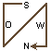 | кань  вода
чжэнь  гром | кунь  земля | гэнь  гора

Поле каждой из этих 8 картин я представил мысленно в виде 64-клеточного квадрата 8х8. Клетки соответствуют гексаграммам в расположении Вэнь-вана, нумерация идет по столбцам сверху вниз и справа налево:

57 | 49 | 41 | 33 | 25 | 17 | 9 | 1
58 | 50 | 42 | 34 | 26 | 18 | 10 | 2
59 | 51 | 43 | 35 | 27 | 19 | 11 | 3
60 | 52 | 44 | 36 | 28 | 20 | 12 | 4
61 | 53 | 45 | 37 | 29 | 21 | 13 | 5
62 | 54 | 46 | 38 | 30 | 22 | 14 | 6
63 | 55 | 47 | 39 | 31 | 23 | 15 | 7
64 | 56 | 48 | 40 | 32 | 24 | 16 | 8

В каждой клетке как бы находится невидимая гексаграмма, состоящая из двух триграмм. Для триграммы "Небо" я отметил клетки гексаграмм, в которых нижняя триграмма — это "Небо". Таких гексаграмм 8 и их верхние триграммы — это все 8 триграмм. Я соединил эти 8 точек ломаной линией в том самом порядке, который придумал для триграмм император Фуси (см. выше). То же самое я сделал на других семи картинах для остальных семи триграмм. Получилось 8 символов "пути триграмм".
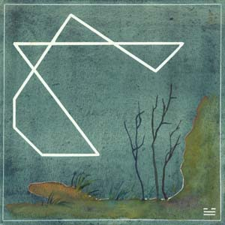 | 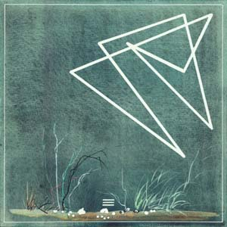 | 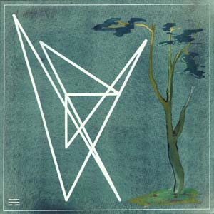
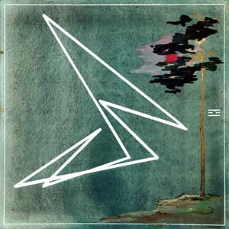 | 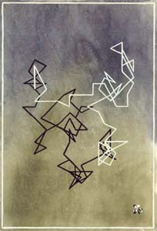 | 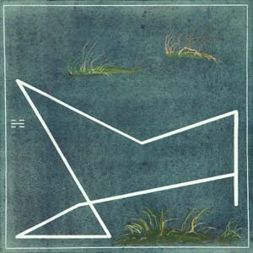
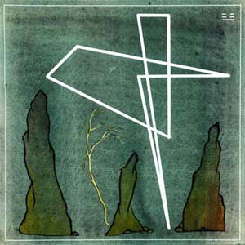 | 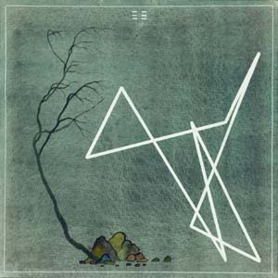

Вадим Беров предложил образную реконструкцию триграмм из этих символов. Он сказал: "Это оживший бумажный змей". И я написал:

горизонтально ложится  на гладь ОЗЕРА | двигаясь сам по себе  взлетает в НЕБО | подобно парусу ловит  дыхание ВЕТРА
сильно трепещет в лучах  утреннего ОГНЯ | это оживший  бумажный змей | бессильно падает  в вечернюю ВОДУ
балансируя, тянется  навстречу ГРОМУ | останавливаясь, замирает  у самой ЗЕМЛИ | поднимается  вдоль вертикалей ГОР

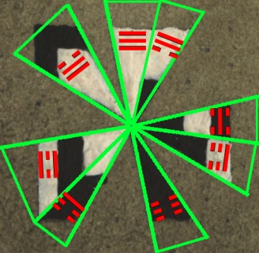
"Полет бумажного змея" через все 64 состояния мира я попытался изобразить на центральной, девятой картине. Если гексаграмма — это две триграммы: верхняя и нижняя, — то последовательность 64 гексаграмм превращается в последовательность 128 триграмм, в которой каждая триграмма встречается 16 раз.

Я изобразил каждую триграмму вектором в соответствии с их пространственной ориентацией по странам света (ориентация Фуси — см. выше).

В результате получилась ломаная линия, составленная из 128 отрезков.
Белым цветом изображена первая — восходящая — часть "полета бумажного змея" — первые 30 гексаграмм в традиционном делении, а темным цветом — вторая — нисходящая часть — последние 34 гексаграммы. "Бумажный змей" мироздания завершает круг полета, но вот что говорят нам названия двух последних гексаграмм "Книги Перемен":

63  Цзи-цзи  Уже конец! | 64  Вэй-цзи  Еще не конец!

